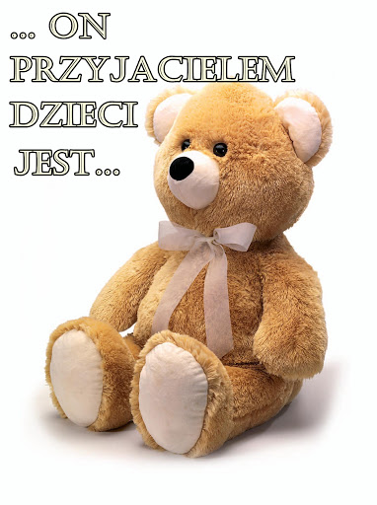
Karta pracy zajęć pozalekcyjnych :Mój przyjaciel Miś
Cele ogólne: Budzenie pozytywnych emocji ; poszerzanie kompetencji świadomości i ekspresji kulturalnej.
Cele szczegółowe: Poznanie historii pluszowego misia; propagowanie zachowań ekologicznych, rozwijanie wyobraźni pacjentów.
Zbliża się Dzień Pluszowego Misia(25 11),czyli święto ulubionej zabawki wszystkich dzieci na całym świecie. Coraz więcej czasu spędzacie przy komputerze , telefonie , ale zapewne masz swojego misia. Nie wiem czy wiesz ,że pluszowy miś ma ponad 100 lat.
Jest najbardziej ulubioną zabawką ,dodaje otuchy ,czasami ratuje czyli jest najlepszym przyjacielem dzieci w każdym zakątku naszego globu.
Ja również z sentymentem wspominam mojego wielkiego pluszaka z dzieciństwa. Zapewne na półce lub Twoim łóżku siedzi jakiś miś, Twój najwierniejszy przyjaciel, poznaj jego historię:
https://www.youtube.com/watch?v=UoIskQ65Gz8&fbclid=IwAR0Xap89VTjoAt1qypdijD-YZ8IG4r3zuchk_DDLqAnOdujA0qptxI8e9Vc
Jak myślisz o swoim misiu to……….
Swojego misia nazwałam/łem …………
Sięgam po niego gdy……………
Moją ulubioną zabawką jest…..
Tak ,właśnie ta pluszowa zabawka jest niezbędna dla twojego rozwoju emocjonalnego, koi Twoje smutki i zawsze wysłucha Twoich tajemnic, daje poczucie bezpieczeństwa.
Sama/sam wiesz ,że zabawa jest Twoją podstawową potrzebą, niezbędna do rozwoju i jest potrzebna każdemu. Misia nie powinno się odmawiać nikomu, ale jeżeli chcesz być świadomym i odpowiedzialnym konsumentem możesz uszyć swojego pluszaka samodzielnie. Będzie on jedyny w swoim rodzaju , taki Twój.
. Do uszycia misia będą potrzebne:
– materiał (polar, gruba dzianina np. ze starych dresów, aksamit itd.)
– mały kawałek filcu (ewentualnie innej tkaniny) na buzię misia
– kolejny kawałek filcu na nosek i oczy (możesz go zastąpić guzikami i koralikami lub po prostu wyhaftować nos i oczy)
– nici (może być również mulina lub kordonek do haftowania) i igła (opcjonalnie również maszyna do szycia, ale niekoniecznie)
– wypychadło, którym wypchasz misia (np. wypełnienie z poduszki, skrawki tkanin, ocieplina, zwykłej waty nie polecamy, bo misia nie będzie można uprać w razie potrzeby)
– nożyczki i miękki ołówek lub mazak
- oczywiście -szablon misia.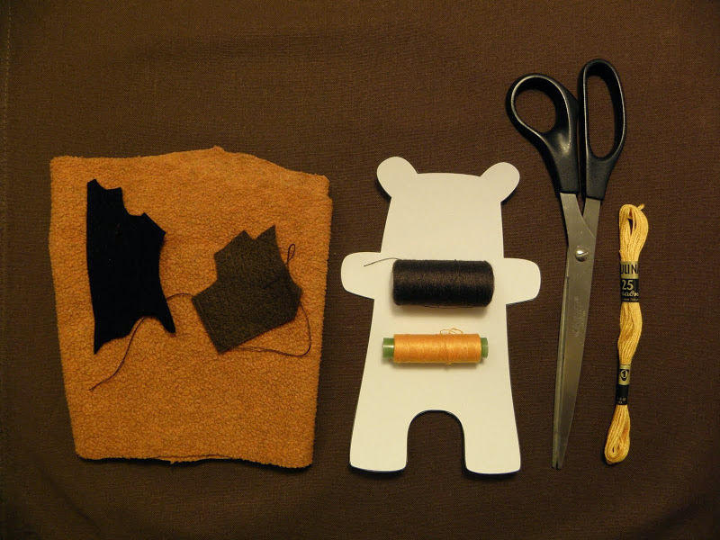
Zapraszam do uszycia swojego jedynego misia.
Wykonaj swój osobisty szablon misia ,na przykład taki…..
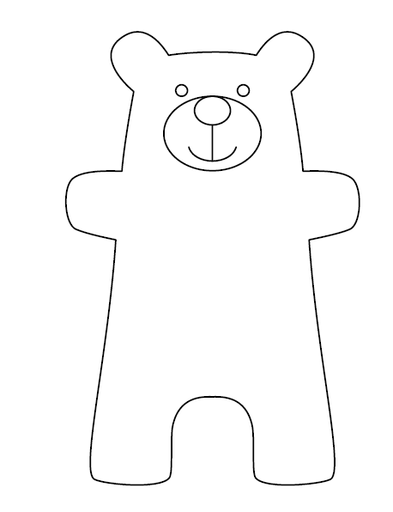

Następnie go wytnij i odrysuj na podwójnie złożonym materiale . Pamiętaj, że wycinamy z marginesem ,potrzebujesz materiału do zszycia .Z filcu wytnij buzię oczy ,a następnie doklej lub doszyj do głowy z przodu(po prawej stronie). Zeszyj misia pozostawiając otwór na wypełnienie, przewlecz misia na prawą stronę i wypełnij , pozostaje tylko zszycie miejsca pozostawionego do wypełnienia i misiak gotowy! Możesz go podarować komuś bliskiemu ,albo zachować dla siebie.
W wielu domach problemem jest nadmiar zabawek , nie wiem czy w Twoim .Zastanów się ,zbliża się okres mikołajek ,świąt, fabryki produkują tysiące ,a nawet miliony zabawek. Do ich produkcji potrzebne są surowce na przykład plastik, który robi się z ropy naftowej, następnie ropa przetwarzana jest w granulki plastiku. Granulki przewożone są do fabryk , na przykład w Chinach , gdzie produkuje się najwięcej zabawek na świecie. W ogromnych fabrykach , często w skandalicznych warunkach, pracują młodzi ludzie. Wyprodukowane przez nich zabawki pakowane są rozwożone po całym świecie. Część z nich przynosi dzieciom radość , dzieci nie rozstają się z nimi przez dłuższy czas, aż do momentu gdy się znudzą lub zepsują . To wtedy ,trafiają na wysypisko śmieci. Tysiące małych i dużych zabawek, a między nimi podarte misie , czy nie warto więc uszyć swojego , niepowtarzalnego misia i podarować go komuś. Ta chwila refleksji niech towarzysz Ci podczas projektowania i szycia ,zadbaj o środowisko.
E.Nowożycka 